
Gymnázium Písek
Komenského 89
397 01 Písek

Vážení rodiče a zákonní zástupci žáků,
obracím se na Vás za účelem získání Vašeho Individuálního informovaného souhlasu, na jehož základě mohu s žákem vést individuální konzultace podle jeho potřeb. Tyto konzultace se mohou odehrávat v čase vyučování či mimo něj. Konzultace s dítětem, rodiči či s jinými zákonnými zástupci jsou důvěrné a jiný pedagog školy bude o obsahu konzultace informován pouze v případě, že to povede k zajištění vyšší kvality výuky a péče nebo se souhlasem žáka, respektive zákonného zástupce. Služby školního psychologa jsou poskytovány pro žáky i jejich zákonné zástupce bezplatně. Jako zákonný zástupce máte právo být seznámen s obsahem konzultací, je ale třeba dohodnout se na množství Vámi žádaných informací a jejich způsobu předávání. Pokud by se rodiče či jiní zákonní zástupci rozhodli Individuální informovaný souhlas k činnosti školního psychologa neudělit, nemá školní psycholog právo žákovi individuální konzultace poskytovat (výjimkou je poskytnutí krizové intervence).
Školní psycholog poskytuje komplexní služby žákům dle Vyhlášky č. 72/2005 Sb. v aktuálním znění O poskytování poradenských služeb ve školách a školských poradenských zařízeních. Vykonává činnosti poradenské, konzultační, diagnostické, metodické a informační. Při práci se psycholog řídí etickými normami své profese a je nezávislým odborníkem. Veškeré informace, které školní psycholog při své práci získá, jsou vázány profesním tajemstvím.
Individuální informovaný souhlas platí po celou dobu školní docházky žáka a je možné jej kdykoliv odvolat i udělit.
Konzultaci se školní psycholožkou je možné sjednat pomocí e-mailu: pulkrabkova.anna@gymna-pi.cz, přes Komens (učitelé – Pulkrábková Anna), telefonicky (382 214 913 + 120), osobně, případně po domluvě se třídním učitelem žáka.
Školní psycholožku najdete v prvním patře budovy A, vstup po levé straně průjezdu, zvonek: Školní psycholog (viz obrázek níže).

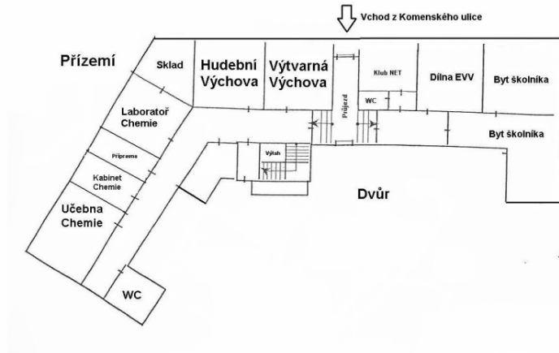
Mgr. Pulkrábková Anna
Školní psycholožka
INDIVIDUÁLNÍ INFORMOVANÝ SOUHLAS K ČINNOSTI ŠKOLNÍHO PSYCHOLOGA

Jméno a příjmení žáka:
Datum narození:
Třída:

Zakroužkujte zvolenou možnost:
UDĚLUJI – NEUDĚLUJI souhlas s poskytováním individuálních konzultací školním psychologem výše uvedenému žákovi.

Svým podpisem zároveň stvrzuji, že jsem seznámen(a) s informacemi uvedenými na straně 1 a že jim rozumím v plném rozsahu.

Jméno a příjmení zákonného zástupce:
Telefon:
E-mail:

………………….…………………………………………… ………………….……………………………………………
Podpis zákonného zástupce Datum

